
― 人がいきいき働く“ごきげん体質”の職場づくり ―
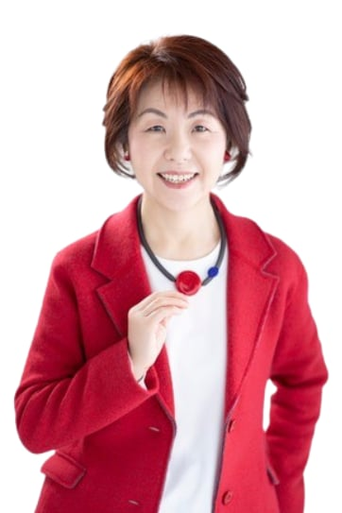

竹村 英子（たけむら ひでこ）
色彩心理カウンセラー／健康習慣サポーター

■ 経歴と活動内容
心と体のバランスを整える専門家として、
30年以上にわたりストレスケアや人材育成の分野に携わる。
色彩心理や薬膳の理論をベースに、
「心の状態を見える化し、ごきげん体質に整える」コミュニケーションメソッドを提案している。
企業研修・行政講座・教育現場などで、
職員のメンタルケア、モチベーションアップ、チーム力向上のサポートを実施。
“人がごきげんに働ける環境づくり”をテーマに活動している。

■ 取り組みの特徴
- 人材育成支援
個々の性格傾向やストレス反応を「色と心の関係」から理解し、
コミュニケーションやモチベーションの改善につなげます。
- 心と体をととのえるアプローチ
薬膳や東洋医学の考え方を取り入れ、
「食・睡眠・思考」を整える生活習慣のサポートを行います。
- チームによる多角的支援
カラーココロジー研究所は、薬膳講師・PRアドバイザー・ブランディングなど
専門分野を持つメンバーと提携。
人材育成、広報、健康サポートまで、チーム体制での伴走が可能です。

■ メッセージ
これからの時代に求められるのは、「がんばる」より「ととのえる」働き方。
一人ひとりが心身ともに健やかに力を発揮できるようサポートさせていただきます。

■ カラーココロジー研究所 🌐 https://www.co-co-lab.com/
〒546-0044 大阪府大阪市東住吉区北田辺4-20-15-202
竹村英子 ✉ dekococoiro@gmail.com 📞 090-4909-4163

